ZAMJENA ZAŠTITA SN ODVODA U STANICAMA 110/x kV
UZ ANALIZU RADA ZEMLJOSPOJNIH ZAŠTITA

Autori: B. Koprena, , „Elektroprenos-Elektroprijenos BiH“ a.d. Banja Luka, Republika Srpska, BiH
D. Stojnić, „Elektroprenos-Elektroprijenos BiH“ a.d. Banja Luka, Republika Srpska, BiH

Kratak sadržaj

Postojeće TS 110/x kV u vlasništvu Elektroprenosa BiH u operativnom području Banja Luka do desetak godina unazad bile su opremljene statičkim i elektromehaničkim zaštitama. U zadnje vrijeme sva 400 kV i 220 kV, te skoro sva 110 kV postrojenja opremljena su mikroprocesorskim zaštitama. Takođe, u dobrom dijelu SN postrojenja izvršena je opsežna rekonstrukcija te su stare ćelije zamijenjene novim, oklopljenim, na kojim obavezno dolazi fabrički ugrađena procesorska zaštita. Međutim, jedan broj SN postrojenja nije obuhvaćen planom investicija, a problemi u eksploataciji doveli su do realne potrebe za osavremenjivanjem sistema zaštite. Rad će se baviti zamjenom zaštita u ovakvim postrojenjima, problemima i načinima kako ih riješiti kod ovakvog, parcijalnog zahvata bez zamjene primarne opreme.
Osim toga, procesorske zaštite donose potpuno nove mogućnosti kod izbora koje će zaštite biti primjenjene, kao i neke dodatne funkcije, kao što je mogućnost zapisa događaja i naknadne analize.
Posebnu pažnju obratili smo na probleme u radu zemljospojnih zaštita uočenim u eksploataciji. Naime, male struje zemljospoja nameću potrebu za korištenjem usmjerenih zemljospojnih zaštita. Suprotno tome, kod višestrukih zemljospojeva se generišu veće struje, ali se javljaju radni parametri koji donose probleme u radu usmjerenih zemljospojnih zaštita. U radu će biti data analiza ovog problema, kao i prijedlog odabira primjenjenih zaštitnih funkcija u okviru mikroprocesorskog zaštitnog uređaja i podešenja kojima se ti problemi prevazilaze.

Ključne riječi: Mikroprocesorska zaštita, zemljospoj

SUMMARY

Existing substations in possesion of transmission company „Elektroprenos BiH“ in operational area Banja Luka until ten years ago were equipped with static and mechanic protection devices. Recently, all 400 and 220 kV and almost all 110 kV switchyards are equipped with numeric protection devices. Also, many of MV switchyards were reconstructed, so old type cubicles are replaced with metal-clad type cubicles, containing numeric protection devices. But, some of MV switchyards are not included in financial plan. Some troubles occured during lifetime were reason to think about how to modernize protection system. This paper is about protection devices replacement in these switchyards, troubles and ways to solve them, during this kind of partial operation, without primary eqipment replacement.
Also, numeric devices are bringing up new possibilities. We can easily choose which protection functions will be used. There are additional functions, for example disturbance recorder.
Special attention is focused to troubles in earth fault protection operation. Small fault currents imposing the need to use directional earth fault protection. On the contrary, large fault currents are occured during cross-country faults. Working parameters in some cases can cause delayed tripping of directional earth fault protection. This situation will be described. We will propose which protection functions to use, and how to pick settings to solve these problems.

Branislav Koprena, dipl. inž. el. , „Elektroprenos BiH“ Banja Luka, branislav.koprena@gmail.com
Dragan Stojnić, dipl. inž. el. , „Elektroprenos BiH“ Banja Luka, dragan.stojnic@gmail.com

UVOD

U ratnom periodu neke od trafo stanica Elektroprenosa na teritoriji Republike Srpske su oštećene ili potpuno uništene. Stanice koje se ne nalaze na teritorijama zahvaćenim ratnim dejstvima su sačuvane u dobrom stanju, ali je dosta opreme zastarjelo ili dotrajalo. Stoga se u poslijeratnom periodu, donatorskim, kreditnim i sopstvenim sredstvima vrše intenzivni radovi na rekonstrukciji postojećih i izgradnji novih stanica. Najveći projekat bio je Power 3, u okviru kojeg je zamijenjena kompletna sekundarna i dio primarne opreme u stanicama 400 i 220 kV, opremljen glavni i četiri područna dispečerska centra, te sve stanice 400, 220 i 110 kV povezane na centre. Dovršena je komunikaciona infrastruktura, a i u većem broju 110 kV stanica zamijenjena je sekundarna oprema. Ovim, i nekim drugim projektima značajno je popravljeno stanje sekundarne i primarne opreme. U dobrom dijelu SN postrojenja izvršena je opsežna rekonstrukcija te su stare ćelije zamijenjene novim, oklopljenim, na kojim obavezno dolazi fabrički ugrađena procesorska zaštita.
Donošenjem zakona o osnivanju Kompanije Elektroprenos BiH godine 2004. dolazi do definitivnog razgraničenja sa distributivnim preduzećima. Svi objekti 110/x kV su u nadležnosti Elektroprenosa, zajedno sa srednjenaponskim postrojenjima u njima. Tako problematika SN postrojenja postaje jako značajna, što je dosta neuobičajeno za firmu koja se bavi prenosom električne energije.
Zbog razloga koji nisu tehničke prirode dolazi do zastoja u ulaganju u izgradnju novih i modernizaciju postojećih postrojenja.
SN postrojenja koja nisu došla na red za rekonstrukciju, opremljena su uglavnom statičkim, i ponegdje elektromehaničkim zaštitama, uglavnom starijim od trideset godina. Starost dovodi do smanjenja pouzdanosti u radu zaštita. Povremeno dolazi do pogrešnih prorada, a ponekad i do ispada transformatora u slučaju da ne odradi zaštita odvoda. Tehnologija izrade ovih uređaja je prevaziđena, pa je popravak ovih uređaja otežan, a ni nakon popravke ne možemo ih smatrati pouzdanim. Rezervni dijelovi praktično ne postoje na tržištu. Česta situacija je da veće investicije, a time i opsežniji zahvati, ili nisu raspoloživi ili je dinamika njihove realizacije takva da pojedine stanice moraju još niz godina da rade sa nepouzdanom opremom. U ovakvim okolnostima kao jedino ispravno riješenje za ovaj problem nameće se zamjena zaštita modernim mikroprocesorskim uređajima, u okviru sredstava za održavanje. Zato smo se opredjelili za nabavku uređaja za zaštitu, uz što manje troškove radova, dakle što minimalniji zahvat, a projektovanje i izvođenje radova sopstvenim snagama. Ovo podrazumijeva zamjenu samo postojećih zaštitnih uređaja i njihovog ožičenja do rednih stezaljki, dok je cilj da se dalje veze prema postrojenju zadrže ili što manje mijenjaju.
Kod nabavke uređaja vodili smo računa da uređaj ispunjava određene specifične zahtjeve:
- Da se uklapa u određene dimenzije i da se lako prilagođava mjestu montaže; Naime, mora da bude moguća montaža na relejnim panoima, a i na vratima sekundarnog odjeljka ćelije. Ove zahtjeve najčešće nije tako teško ispuniti. Nešto je više izazova kod montaže u komandno-relejni ormar.
- Mora biti moguće zamijeniti sve postojeće zaštitne uređaje jednim uređajem; Prekostrujnu, kratkospojnu, zemljospojnu zaštitu, APU.
- Mora biti moguće zamijeniti postojeći sistem alarmne signalizacije.
- Mora biti moguće zamijeniti postojeći sistem položajne signalizacije i upravljanja aparatima.
- Mora postojati dovoljan broj konfigurabilnih izlaza, kako bi se uređaj lako vezao na postojeće sisteme lokalne i daljinske signalizacije.
- Poželjna je i fleksibilnost u naponu napajanja uređaja i aktiviranja binarnih ulaza, tako da može da radi i na 110 VDC i 220 VDC.
Ispunjavanje ovih uslova omogućava potrebnu fleksibilnost, tako da se jedan te isti uređaj može montirati u bilo koju trafo stanicu. Ukoliko je stanica već pripremljena za daljinsko upravljanje, na klasičan način, vezivanjem binarnih ulaza i izlaza na RTU, može se iskoristiti kompletno postojeće ožičenje. Kako na zaštitnom uređaju postoji lokalna alarmna signalizacija, postojeća se može potpuno eliminisati. Ili se može se zadržati postojeća lokalna signalizacija u komandnoj prostoriji, recimo ako se montaža vrši na vratima sekundarnog odjeljka ćelije (zbog udaljenosti od komandnog mjesta). Uređaj možemo koristiti samo kao zaštitu, a možemo ga vezati i konfigurisati tako da služi i za upravljanje i lokalnu signalizaciju.
Potrebno je jedino eliminisati postojeće zaštite, sa njihovim ožičenjem do lajsne na mjestu montaže. Ako novi zaštitni uređaj montiramo na to isto mjesto, potrebno ga je samo ožičiti do istih priključnih tačaka u koje su bili priključeni stari uređaji zaštite. Ovime je projektovanje znatno pojednostavljeno i olakšano. Praktično je dovoljno pripremiti jedan novi list na kojem je prikazan uređaj sa novim vezama do priključne lajsne i unijeti izmjene u postojeću dokumentaciju. Ovo mogu izvesti manje organizacione jedinice koje nemaju službu za projektovanje. Ožičenje uređaja se može unaprijed pripremiti, tako da je po jedan kraj provodnika priključen na uređaj, a na drugom kraju obilježena tačka u lajsni u koju će se priključiti. Time se znatno skraćuje vrijeme potrebno za zamjenu. Najčešće je dovoljno vrijeme zastoja predviđeno za redovnu godišnju reviziju ćelije. To je naročito značajno ako se radi o radijalnom odvodu, koji se ne može napojiti s druge strane, pa je nepoželjno nepotrebno produžavanje zastoja.
Daćemo primjer tri trafo stanice, u kojima je izvršena zamjena zaštita, a koje se značajno razlikuju po mjestu montaže uređaja, načinu rješavanja lokalne i daljinske signalizacije, te načina upravljanja.
PRIMJERI ZAMJENE ZAŠTITA

- TS 110/20/10 kV Kozarska Dubica
Postojeće zaštite su montirane u unutrašnjosti sekundarnog odjeljka ćelije. Novi uređaji se montiraju na vrata odjeljka (slika 1.). Zgrada SN postrojenja je izdvojena od komandne zgrade, i udaljena je oko 50 metara. Daljinska signalizacija je ranije pripremljena, i signali su uzeti sa uređaja za lokalnu signalizaciju. Iz oba pomenuta razloga je zadržana postojeća signalizacija na komadnoj ploči u komandnoj prostoriji. Na uređaju su konfigurisani izlazi koji su vezani na iste tačke u lajsni u kojima su signale davale stare zaštite. Zadržano je upravljanje i položajna signalizacija na komandnoj ploči. Sa uređaja je ipak izvedeno upravljanje prekidačem, kako bi bila omogućena električna komanda s lica mjesta. Omogućen je APU za odvode koji ga ranije nisu imali.
Vrijeme potrebno za zamjenu sa ispitivanjem iznosi 2-3 sata.
- TS 110/20/10 kV Banja Luka 3
Izuzetno važna stanica, zajedno sa TS Banja Luka 2 pokriva veći dio gradskog jezgra glavnog grada Republike Srpske. Napaja velik konzum, kao i mnogo važnih potrošača: Klinički Centar, bolnice, fakultete, zgradu Vlade, privredna preduzeća. Izgrađena je prije više od trideset godina, tako da povremeno dolazi do problema u radu zaštita. Razvoj konzuma doveo je do povećanog opterećenja pojedinih odvoda. Dosta odvoda opremljeno je prekostrujnom statičkom zaštitom bez DC napajanja, koja pri uključenju odvoda odrađuje na nižu vrijednost nego u stacionarnom režimu, što ponekad dovodi do nemogućnosti uključenja pomenutih opterećenih odvoda. Iz datih razloga, odlučili smo se za zamjenu zaštita.
Postojeće zaštite su montirane na relejnim panoima sastavljenim od perforiranih L-profila. Uređaji su prethodno ožičeni i montirani na ramove od lima, koji se jednostavno učvršćuju na panoe s četiri vijka (slika 2.). Panoi se nalaze u komandnoj prostoriji, iza komandnih ploča. Ipak je zadržana postojeća signalizacija na ploči. Sa uređaja lokalne signalizacije uzeti su i signali za daljinsku signalizaciju. Zadržano je i upravljanje sa ploče. Tako je zadržano kompletno ožičenje komandne ploče, signalizacije i ćelije sa svim pripadajućim kablovima. Zamijenjeno je jedino ožičenje od uređaja do pripadajuće lajsne.
Vrijeme potrebno za zamjenu, sa ispitivanjem iznosi 2-3 sata.
Zbog problema sa puštanjem „teških“ odvoda u pogon, uključena je funkcija „inrush detection“. U slučaju detekcije sadržaja drugog harmonika većeog od 15% u faznim strujama, podiže se podešenje prekostrujne zaštite za 20%.
- TS 110/20/10 kV Gradiška
U ovoj stanici zaštite su smještene u komandno-relejni ormar (KRO). KRO je tipsko riješenje, i uz manje varijacije može se pronaći u većem broju stanica. Komandno-potvrdne sklopke (KPS) za upravljanje prekidačima, indikatori položaja rastavljača, signalne sijalice, ampermetri, voltmetri itd. nalaze se na prednjim vratima ormara koja se mogu otvarati. Sva ostala oprema ormara ( zaštite, pomoćni releji, napojne jedinice, uređaji za signalizaciju) su modularnog tipa (kartice) i mogu se izvlačiti s prednje strane, kad se otvore prednja vrata. U istom ormaru se nalazi do osam odvoda. Ožičenju se pristupa sa zadnje strane, kroz zadnja vrata. Sve baze kartica s poleđine imaju neizolovane pinove, koje se ožičavaju wire-up sistemom. Priključne lajsne se nalaze sa obe bočne strane. Prostor je jako skučen, a rad u ormaru otežava mnoštvo neizolovanih pinova. Vane (rekovi) za smještanje kartica su standardne širine 19“ (48,3 cm). Visina vane je ograničavajući faktor, i iznosi svega 13,3 cm. Ovdje dimenzije uređaja postaju jako važne. Opredjelili smo se za uređaj dovoljno malih dimenzija tako da umjesto dvije vane po visini mogu da se smjeste dva uređaja po širini. Montiraju se na lim čije dimenzije potpuno odgovaraju dvije vane (slika 3.). Ožičenje se unaprijed pripremi (slika 4.). Na vrhu KRO ormara se obično nalazi vana koja pripada mjernom polju ili kućnom transformatoru, tako da se može demontirati zajedno sa prvim odvodom, što nam omogućava postupan rad, to jest da nikad nije potrebno raditi dva odvoda istovremeno. Nismo pokušavali nabaviti uređaj širine 19“, jer želimo univerzalan uređaj koji možemo montirati bilo gdje, a takav bi bio prevelik za montažu na vrata sekundarnog odjeljka ćelije.
Uređaj mijenja kompletnu opremu odvoda, zaštitu, upravljanje, alarmnu i položajnu signalizaciju, pokazna mjerenja. Demontira se sva upravljačko-signalna oprema na vratima, a umjesto mozaik panela na vratima se nakon zamjene opreme poslednjeg odvoda postavlja staklo. Kako se ormar nalazi u komandnoj prostoriji, nije potrebna nikakva dodatna alarmna signalizacija, pa se sva oprema za signalizaciju demontira. Zadržava se svo ožičenje ćelija i daljinskog upravljanja i signalizacije zajedno sa svim pripadajućim kablovima. Mijenja se samo interno ožičenje u KRO ormaru do pripadajuće lajsne.
Vrijeme potrebno za zamjenu sa ispitivanjem je nešto duže, i iznosi 3-4 sata. Razlog je skučen prostor, i potreba za obazrivim radom na demontaži wire-up ožičenja.

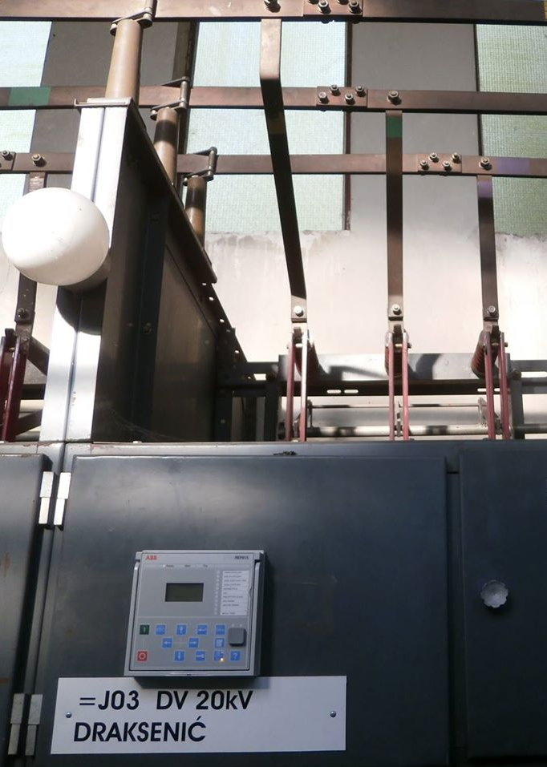
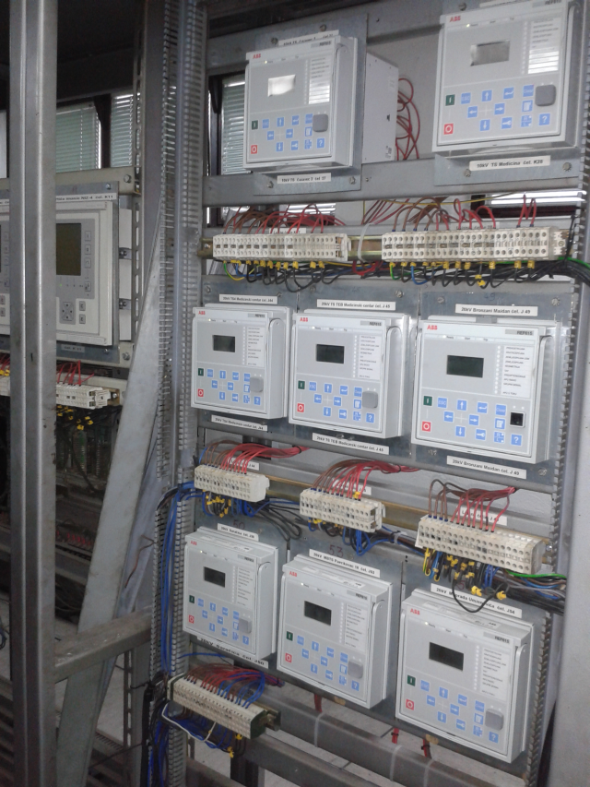

Slika 1. Zamjena zaštita u TS Dubica | Slika 2. Zamjena zaštita u TS Banja Luka 3

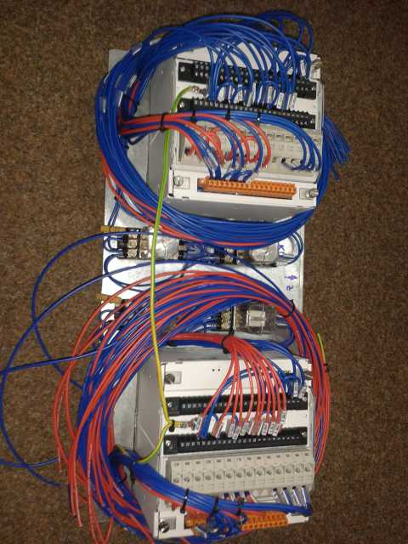
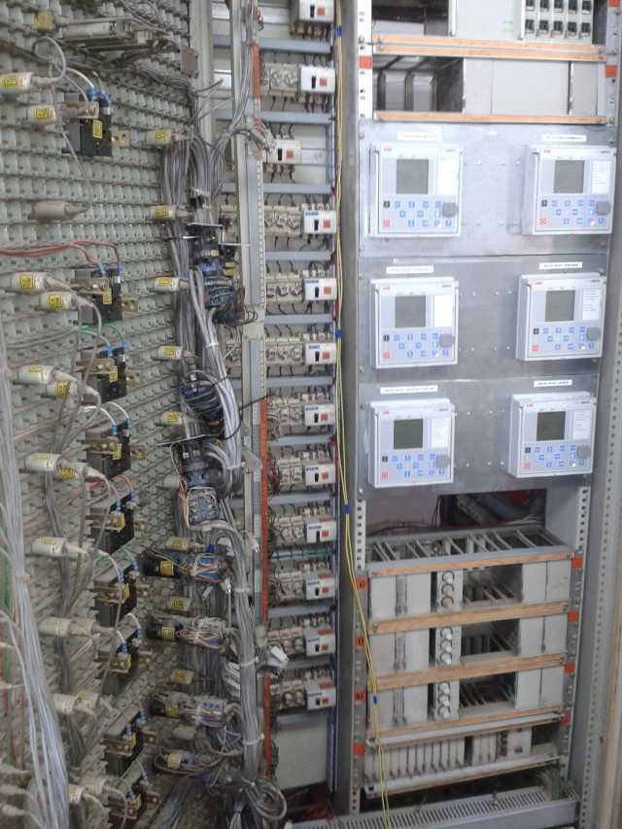

Slika 3. Zamjena zaštita u TS Gradiška | Slika 4. Priprema uređaja za ugradnju

PRIMJENA PROCESORSKIH ZAŠTITA

U ranije izgrađenim stanicama, svaka je zaštita bila zaseban uređaj. Eventualno su prekostrujna i kratkospojna zaštita bile u istom uređaju. Najčešče su SN odvodi bili opremljeni prekostrujnom, kratkospojnom i zemljospojnom zaštitom. Ponegdje je čak zemljospojna zaštita izostavljena. Obično se kod gradnje stanice vršio izbor usmjerena ili neusmjerena zemljospojna zaštita, i rijetko je dolazilo do naknadnih izmjena. Negdje je ugrađivan APU, a negdje nije. Kod kasnijih, modularnih izvedbi, bilo je moguće ožičiti vanu za kompletan set modula, te kasnije jednostavno dodati neki modul, na primjer upravo APU.
Uvođenjem mikroprocesorskih zaštita u eksploataciju, dolazi do mogućnosti širokog izbora koje će zaštitne funkcije biti upotrebljene. Uređaji su uglavnom opremljeni bogatim standardnim setom funcija, a kod narudžbe se mogu tražiti i dodatne opcije koje ne povećavaju značajno cijenu uređaja. Ipak, ovako širok izbor može dovesti do nedoumica koje funkcije primjeniti. Upotreba nepotrebno velikog broja funkcija može zakomplikovati proceduru ispitivanja, a u eksploataciji donijeti neočekivane probleme. Ovdje ćemo spomenuti neke funkcije za koje smo pronašli da ih je korisno upotrijebiti, što ne znači da u nekim drugim, specifičnim slučajevima nisu potrebne neke funkcije koje nismo naveli.
Inrush detection je funkcija kojom se detektuje sadržaj viših harmonika (obično drugog) u faznim strujama. Spominjali smo je kod TS Banja Luka 3, a slična situacija je kod TS Banja Luka 2. To su dvije glavne gradske stanice u Banja Luci, i karakteriše ih veći broj jako opterećenih odvoda. Sličan problem javlja se na nekoliko odvoda i u drugim stanicama. Teret je ipak takav da ga oprema ćelije i energetski kablovi mogu podnijeti, ali kod ispada ili isključenja ćelije često je nemoguće ponovo uključiti odvod jer struja uključenja aktivira prekostrujnu zaštitu. U tom slučaju se uključenje odvoda (ili dijela tereta odvoda, uključenjem negdje u mreži) detektuje preko sadržaja drugog harmonika, a za to vrijeme se povećava podešenje po struji prekostrujne zaštite.
Zaštita od termičkog preopterećenja je zaštita koja ima znatno duža vremena djelovanja, a omogućava kratkotrajna preopterećenja. Na primjer, industrijski potrošač BSI (bivša Elektrobosna) napaja se po tri 35 kV kabla u paralelnom radu iz TS Jajce 2. Kablovi su dimenzionisani tako da u slučaju punog opterećenja (maksimalna proizvodnja) moraju raditi sva tri kabla. U slučaju ispada jednog kabla, zaštita od termičkog preopterećenja, uobziravajući termičku konstantu kabla, dozvoljava rad kabla u režimu preopterećenja u trajanju od nekoliko minuta. To daje dovoljno vremena da se smanji proizvodnja, pa time i teret koji mogu da podnesu dva preostala kabla.
Neselektivna zemljospojna zaštita radi po kriterijumu prenaponske zaštite napona otvorenog trougla (homopolarnog napona). U nekim distributivnim područjima vrši se postepen prelazak sa napona 10 kV na napon 20 kV. Ako je 10 kV mreža izolovana, kad se dođe na mali broj odvoda, dovodi do nemogućnosti rada zemljospojnih zaštita zbog male kapacitivne struje. Tada se ova zaštita koristi na taj način da se odvodima da različito vrijeme djelovanja, po principu vjerovatnoće kvara. Ovo je moguće izvesti i u klasičnoj tehnologiji, ali uz dodatno ožičavanje i ugradnju vremenskih releja. Ako imamo mikroprocesorsku zaštitu, ovu funkciju dovoljno je jednostavno uključiti i podesiti.
Zaštita od strujne nesimetrije može se koristiti za zaštitu od prekida provodnika.
Opredjeljenje između usmjerene i neusmjerene zemljospojne zaštite je stara dilema. Sa promjenom karaktera mreže tokom eksploatacije mogu se promjeniti i radni parametri ovih zaštita. Različite vrste zemljospojeva takođe donose posebne probleme. O ovome će nešto više biti napisano u sledećem poglavlju.
Uvođenjem mikroprocesorskih zaštita dobija se potpuno nov kvalitet dobijanjem mogućnosti zapisivanja struja i napona, te signala pobuda i odrada zaštita u slučaju kvara. Analitičkim alatkama moguće je izvršiti naknadnu analizu bilo kojeg događaja i izvući konkretne zaključke.
Mnogi mikroprocesorski uređaji daju veliku slobodu u konfigurisanju uređaja, tako da se za bilo koju specifičnu namjenu može programirati odogovarajuća logička šema. Integrisanje u jednom uređaju zaštitnih i upravljačkih funkcija, te lokalne i daljinske signalizacije značajno pojednostavljuje ugradnju i održavanje sekundarne opreme.

ZEMLJOSPOJNE ZAŠTITE

Prije pojave mikroprocesorskih zaštita odluka o izboru načina rada zemljospojne zaštite donosila se pri izboru opreme za stanicu. Tako se u slučaju rada mreže u izolovanom režimu najčešće nabavljala usmjerena zemljospojna zaštita, kojoj je ipak ostavljena mogućnost (izborom baznog ugla ili sin/cos φ) da radi i u režimu mreže uzemljene preko otpora, tako da je kasnije kod prelaska na uzemljeni režim, ostala usmjerena zaštita. U nekim stanicama u kojima se od početka znalo da će mreža raditi u režimu uzemljenja preko otpora, nabavljene su neusmjerene zemljospojne zaštite, a u nekim usmjerene. Tako je zatečeno stanje uglavnom takvo da su u postrojenjima koje rade u izolovanom režimu zemljospojne zaštite uglavnom usmjerene, a u stanicama koje rade u uzemljenom režimu negdje usmjerene, a negdje neusmjerene.
Neusmjerene zemljospojne zaštite se najniže mogu podesiti na 10% ( statičke) ili čak 20% (elektromehaničke) nominalne struje, tako da su uglavnom podešene u rasponu od 20 A do 40 A (primarno), ponegdje čak do 60 A.
Obzirom da su otpornici za uzemljenje zvjezdišta odabrani tako da limitiraju struju zemljospoja na 300 A, sa ovakvim podešenjem zaštite uglavnom pravilno detektuju kvar. Struja zemljospoja najčešće je preko 200 A. Međutim, ugradnjom sve većeg broja mikroprocesorskih uređaja u zadnje vrijeme primjetili smo da se povremeno dešavaju zemljospojevi sa amplitudom struje zemljospoja 5 A do 10A bez obzira na to što je mreža uzemljena preko otpornika. Ova pojava se u pravilu dešava na nadzemnim odvodima velike dužine, koji snabdjevaju ruralni konzum, i prolaze kroz predjele obrasle šumom i šikarom. Vjerovatno se radi o zemljospojevima na većoj udaljenosti, preko rastinja, na mjestima gdje je uže manjeg presjeka. Sa neusmjerenom zemljospojnom zaštitom ovakvi se kvarovi ne mogu detektovati i pravilno isključiti. Osim toga, iako limitiraju struju kvara na 300 A, otpornici se uglavnom dimenzionišu tako da podnose trajnu struju od svega 5A. Ovo nas je navelo na zaključak da je potrebno nisko podešenje zemljospojne zaštite nezavisno od karaktera mreže. Kako zaštita ne bi pogrešno prorađivala na kapacitivne struje zemljospoja kod kvara na drugom odvodu, mora biti usmjerena. Iz tog razloga smo se kod uzemljene mreže, gdje god je bilo moguće, opredjelili za usmjerenu zemljospojnu zaštitu, podešenu na 3-5 A (primarno), a kod izolovane na 1-3 A (primarno). Ovdje treba napomenuti, da je napon otvorenog trougla proporcionalan struji zemljospoja. U mreži uzemljenoj preko otpronika kod kvarova sa malom strujom i ovaj će napon biti mali. Proporcionalan je proizvodu struje zemljospoja i otporu otpornika za uzemljenje zvjezdišta. Prostom računicom, ako je I_{O}=3 A, struja zemljospoja iznosi 1% od struje punog zemljospoja (300 A). Tada će i napon otvorenog trougla iznositi 1V, to jest 1% od vrijednosti pri punom zemljospoju (100 V). Zbog toga zaštite koje rade u uzemljenoj mreži moraju imati mogućnost da se proradna vrijednost napona otvorenog trougla podesi na 1- 2 V (sekundarno). U izolovanim mrežama se ovaj prag može podesiti na veću vrijednost, tipično je 5-10 V.
Situacija je sasvim drugačija kod kvarova sa velikom amplitudom struje. Naime, praćenjem zapisa sa zaštitnih uređaja, primjetili smo značajan broj višestrukih kvarova, tzv. Cross-country fault. U mreži može postojati više mjesta sa oslabljenom izolacijom. Kod pojave zemljospoja, napon faze pogođene kvarom pada, a zdravih faza raste, tako da može doći do proboja druge faze na nekom drugom odvodu. Javlja se međufazni kvar, ali kako se petlja kvara zatvara preko zemlje amplituda struje kvara manja je nego kod pravog međufaznog spoja, tako da često nema uslova za djelovanje kratkospojne zaštite.
Kako ovaj kvar vide zemljospojne zaštite? Jasno je da je homopolarni napon jednak za sve odvode. Zaštite odvoda pogođenih kvarom vide po jednu faznu struju, međusobno fazno suprotstavljene. Ako je mreža uzemljena preko otpora, na ovu se struju još superponira struja zemljospoja koja se zatvara kroz otpornik.
Na slici 5. vidimo kvar snimljen na odvodima 20 kV u TS 110/20 kV Laktaši. Na DV 20 kV Miloševci amplituda struje zemljospoja iznosi Ie=334 A, a na DV 20 kV Trn iznosi Ie=80 A. U ovom trenutku usmjerena zemljospojna zaštita na DV 20 kV Miloševci ima uslova da djeluje, međutim na DV 20 kV Trn uslova za rad ove zaštite nema. U ovakvom slučaju, ako su zemljospojne zaštite usmjerene, djelovaće prvo zaštita na DV 20 kV Miloševci. Nakon toga, kvar prerasta u jednostruki zemljospoj i tek tada se pobuđuje zaštita na DV 20 kV Trn.
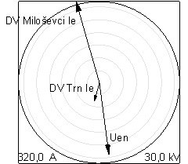
Na slici 6. vidimo ponašanje homopolarnog napona i struje na DV 20 kV Trn u različitim fazama razvoja kvara, kod još komplikovanijeg slučaja. Ovdje u kvaru učestvuju tri različita odvoda. U početku, kvar se razvija na dva voda, DV 20 kV Aleksandrovac i DV 20 kV Trn.
Slika 5. Dvostruki zemljospoj
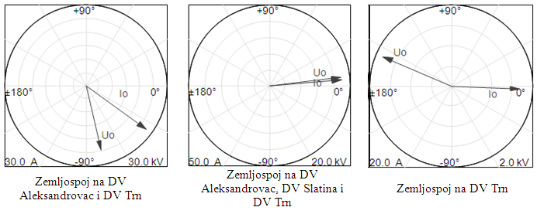
Slika 6. Fazori nulte homopolarnog napona i struje na DV Trn u različitim periodima kvara

Homopolarni napon i struja zahvataju takav ugao da nema uslova za proradu zemljospojne zaštite. Situacija se dodatno pogoršava pojavom kvara na DV 20 kV Slatina. Sad je ugao suprotan od onog koji bi se očekivao kod jednostrukog zemljospoja. Tek nakon odrade zaštite na DV 20 kV Aleksandrovac i DV 20 kV Slatina homopolarna struja i napon zahvataju takav ugao da postoje uslovi za rad usmjerene zemljospojne zaštite.
Analizom sličnih snimaka iz više trafo stanica došli smo do zaključka da kod višestrukih zemljospojeva amplituda homopolarne struje najčešće nije dovoljna za proradu kratkospojne zaštite, a često ni prekostrujne. Ipak je u pravilu dovoljna za proradu neusmjerene zamljospojne zaštite.
Ova pojava u trafo stanicama opremljenim usmjerenim zemljospojni zaštitama može dovesti do produženja vremena djelovanja zemljospojnih zaštita, i to upravo kod zemljospojeva sa većom amplitudom struje. To može biti opasno, jer se produžava vrijeme čišćenja kvarova koji proizvode veći napon dodira i koraka.
Neusmjerena zemljospojna zaštita jednostavno čisti ovakve kvarove. Osim toga, neusmjerena zemljospojna zaštita ne zavisi od naponskih transformatora, nije joj potreban homopolarni napon.
Ako se za usmjerenu zemljospojnu zaštitu koristi obuhvatni transformator, on se obično ugrađuje ispod ćelije, pa zaštita ne može djelovati na kvar kablovske glave u ćeliji, jer je kvar u smjeru unazad. Na taj kvar može djelovati neusmjerena zemljospojna zaštita koja struju uzima računski sa glavnih strujnih transformatora.

ZAKLJUČAK

- Multifunkcionalnost i prilagodljivost modernih mikroprocesorskih zaštita pruža mogućnost jednostavne zamjene zaštitnih uređaja i prateće opreme starijih generacija. Uz minimalnu investiciju se može na kvalitetan način izvršiti poboljšanje sistema zaštite u stanicama koje bi inače čekale više godina da dođu na red za rekonstrukciju.
Zahvat može biti tako minimalan da se iskoriste svi postojeći kablovi i veći dio internog ožičenja. Uz dobru pripremu i organizaciju posla vrijeme zastoja se može skratiti na tek malo duže od vremena potrebnog za redovnu godišnju reviziju.
- Ugradnja mikroprocesorskih zaštita otvara nove mogućnosti, kao što je snimanje zapisa poremećaja, odabir većeg broja zaštitnih funkcija, jednostavniju zamjenu u slučaju kvara uređaja.
- Praksa nam je pokazala da će većinu kvarova sa zemljom jednako dobro detektovati i usmjerene i neusmjerene zemljospojne zaštite. Međutim, na kvarove sa malom strujom zemljospoja bolje će raditi usmjerena, a kod višestrukih zemljospojeva neusmjerena zemljospojna zaštita. Da li koristiti jednu ili drugu zaštitu? Ova dilema postaje bespredmetna upotrebom mikroprocesorskih zaštita; Odgovor je, treba koristiti obe zaštite, usmjerenu i neusmjerenu, nezavisno od karaktera uzemljenja mreže. Tako ćemo na kvalitetan način pokriti čitav dijapazon kvarova, od onih sa malom amplitudom struje do višestrukih zemljospojeva sa velikom.

LITERATURA

1. Tehnička preporuka br. 4 (TP 4): „Primena zaštite i lokalne automatike u distributivnim mrežama 10kV, 20kV, 35kV i 110kV“, EPS – Direkcija za distribuciju električne energije Srbije, Beograd, 2001.god.

2. Tehnička preporuka broj 15 (TP 15) – II izdanje: 2012, Obim i učestanost radova na održavanju elektroenergetskih objekata, EPS – Direkcija za distribuciju električne energije Srbije, Beograd

3. Tehnička preporuka T.P. 1.1/1: „Zaštita vodova srednjeg napona“, Elektroprenos Sarajevo, 1975.god

4. Koprena B., Stojnić D., „Analiza radnih parametara zemljospojnih zaštita kod višestrukih zemljospojeva u srednjenaponskim mrežama“, 30. savetovanje CIGRE Srbija Zlatibor, 29. Maj –03. jun 2011.god.

5. Mitrović B., Pilipović D., “Problematika usmerene zemljospojne zaštite na 20kV izvodima”, CIRED Srbija, Vrnjačka Banja, 2008.

6. Unificirana rješenja sekundarne opreme transformatorskih stanica (tip KRO), brošura, Energoinvest „TSO“, Sarajevo

